PRZEŁĄCZNIK WR
Przełącznik "WR" jest przeznaczony do zmiany rodzaju zasilania pojazdu wyposażonego w silnik benzynowy z wtryskiem oraz instalację zasilania gazem "propan - butan" z benzyny na gaz i z gazu na benzynę. Jest to prosty sterownik przystosowany do pracy z układem Mini Lambda, jego funkcja ogranicza się do kontroli obrotów pojazdu i do kontroli czujnika rezerwy gazu. Jest to układ analogowy. Próg przełączania obrotów z benzyny na gaz regulowany jest przy pomocy potencjometru dostępnego na bocznej ściance urządzenia. Przełączanie następuje przy przekroczeniu zadanych obrotów. W zależności od typu instalacji zapłonowej w samochodzie, możliwa jest regulacja progu w zakresie od 1000 do 4000obr/min. Sygnalizacja działania odbywa się na ściance przedniej sterownika w postaci świecących pól. Dokładniejsze dane na temat sygnalizacji działania oraz podłączenia sterownika znajdują się w instrukcji dołączanej do sprzedawanego zestawu.

DANE TECHNICZNE URZĄDZENIA: | Przełącznik WR
Zasilanie nominalne  Zasilanie maksymalne  Temperatura pracy  Prąd zasilający  Obciążalność wyjścia załączania elektrozawór gazu  Sygnalizacja rezerwy | 12V  10..16V  -25...+70 st. C  0,15A  6A  Wł - masa
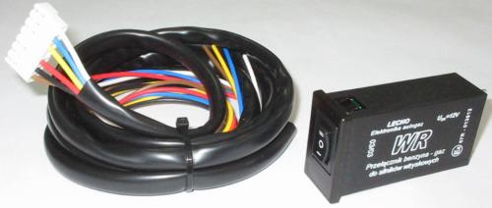

PRZEŁĄCZNIK GR
Przełącznik "GR" jest przeznaczony do zmiany rodzaju zasilania pojazdu wyposażonego w silnik benzynowy z gaźnikiem oraz instalację zasilania gazem "propan - butan" z benzyny na gaz i z gazu na benzynę. Jest to układ analogowy. Sygnalizacja działania odbywa się na ściance przedniej sterownika w postaci świecących pól. Dokładniejsze dane na temat sygnalizacji działania oraz podłączenia sterownika znajdują się w instrukcji dołączanej do sprzedawanego zestawu.

DANE TECHNICZNE URZĄDZENIA: | Przełącznik GR
Zasilanie nominalne  Zasilanie maksymalne  Temperatura pracy  Prąd zasilający  Obciążalność wyjścia załączania elektrozawór gazu  Sygnalizacja rezerwy | 12V  10..16V  -25...+70 st. C  0,15A  6A  Wł - masa
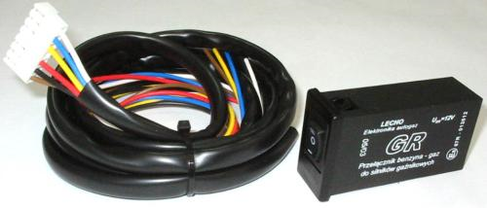
Przełącznik "WRM"

Przełącznik "WRM" jest przeznaczony do zmiany rodzaju zasilania pojazdu wyposażonego w silnik benzynowy z wtryskiem oraz instalację zasilania gazem "propan - butan" z benzyny na gaz i z gazu na benzynę. Jest to prosty sterownik przystosowany do pracy z układem Mini λ, jego funkcja ogranicza się do kontroli obrotów pojazdu i do kontroli czujnika rezerwy gazu. Jest układem mikroprocesorowym, dzięki czemu wzbogacony został o kilka funkcji niedostępnych w sterowniku WR. Próg przełączania obrotów z benzyny na gaz regulowany jest przy pomocy potencjometru dostępnego na bocznej ściance urządzenia. Przełączanie następuje przy przekroczeniu zadanych obrotów. W zależności od typu instalacji zapłonowej w samochodzie, możliwa jest regulacja progu w zakresie od 1000 do 3000 obr/min. Sygnalizacja działania odbywa się na ściance przedniej sterownika w postaci świecących pól. Sterownik został przystosowany do przełączania przy obrotach rosnących lub malejących, oraz do współpracy ze szkiełkami rezerwy 90 Ohm jak również 20kOhm oraz zwykłego czujnika rezerwy. Dokładniejsze dane na temat sygnalizacji działania oraz podłączenia sterownika znajdują się w instrukcji dołączanej do sprzedawanego zestawu.

DANE TECHNICZNE URZĄDZENIA: | Przełącznik WRM
Zasilanie nominalne  Zasilanie maksymalne  Temperatura pracy  Prąd zasilający  Obciążalność wyjścia załączania elektrozawór gazu (niebieski)  Obciążalność wyjścia załączania mono-emulatora (żółty) - przywieranie do masy  Sygnalizacja rezerwy | 12V  10..16V  -25...+70 st. C  0,25A  6A  6A  Wł - masa,0..90 Ohm,0..20 kOhm

POZYCJE PRZEŁĄCZNIKA:
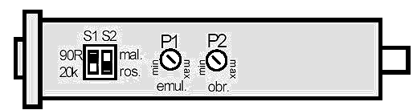
Przełącznik S1 zmienia rodzaj czujnika poziomu gazu, przełącznik S2 zmienia rodzaj przełączania z benzyny na gaz (obroty rosnące, obroty malejące).
Potencjometr P1 reguluje czas mono-emulatora, potencjometr P2 reguluje próg przełączania obrotów z benzyny na gaz.
UWAGA! Sterownik WRM nie działa z impulsami obrotów pobranymi przez nawijanie cewki na przewodzie wysokiego napięcia. Do prawidłowego działania konieczne jest podłączenie wejścia obrotów bezpośrednio do wyjścia modułu zapłonowego (popularny "minus cewki").
SYGNALIZACJA DZIAŁANIA:
0 - praca na benzynie (wskaźniki LED nie świecą),
I - praca awaryjna umożliwiająca (w szczególnych przypadkach) uruchomienie silnika na gazie (LEDy mrugają, a po zakręceniu rozrusznikiem świecą w zależności od poziomu gazu w zbiorniku),
II - praca automatyczna - silnik uruchamiany jest na benzynie (LEDy mrugają) i po osiągnięciu zadanego progu obrotów silnika przechodzi automatycznie na gaz (LEDy świecą w zależności od poziomu gazu w zbiorniku).
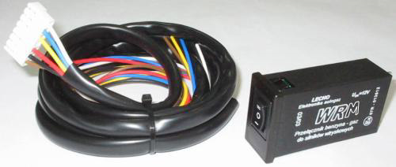

Przełącznik "GRM"
Przełącznik "GRM" jest przeznaczony do zmiany rodzaju zasilania pojazdu wyposażonego w silnik benzynowy z gaźnikiem oraz instalację zasilania gazem "propan - butan" z benzyny na gaz i z gazu na benzynę.

DANE TECHNICZNE URZĄDZENIA: | Przełącznik GRM
Zasilanie nominalne  Zasilanie maksymalne  Temperatura pracy  Prąd zasilający  Wejście obrotów  Wejście rezerwy Czujniki: | 14V  10..16V  -25...+70 st. C  0,15A  Uwej.= 0 - 35V, Rwej.=100kOhm  90R, 20k, kontaktron

Schemat montażowy przełącznika
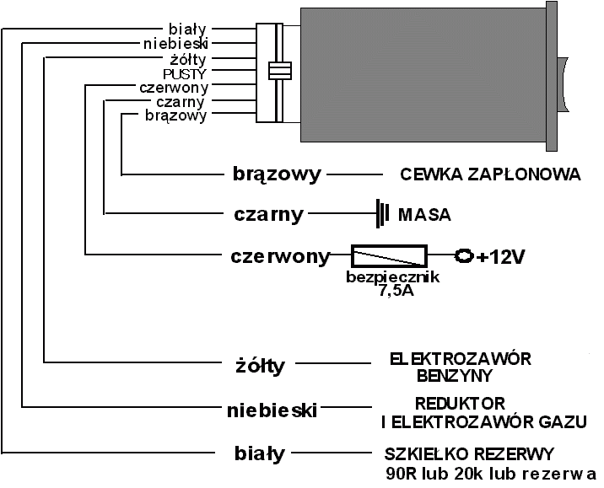
Strojenie sterownika:
Po zamontowaniu przełącznika GRM nie wymaga on strojenia, należy jedynie wybrać przy pomocy przełącznika S2 rodzaj szkiełka rezerwy oraz za pomocą przełącznika S1 - rodzaj obrotów z cewki (dobre lub słabe), a także ustawić czas zwłoki wyłączenia elektrozaworu gazowego po zaniku obrotów silnika potencjometrem P1.

OBSŁUGA PRZEŁĄCZNIKA "GRM":

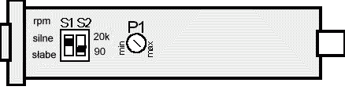
OPIS PRZEŁĄCZNIKÓW NA BOCZNEJ ŚCIANCE GRM'a:
S1 - Wybór obrotów
- Położenie górne przełącznika oznacza dobry, silny sygnał obrotów, przy cewce zapłonowej w dobrym stanie.
- Położenie dolne przełącznika oznacza słaby sygnał obrotów z cewki.
S2 - Rodzaj szkiełka rezerwy
- Położenie górne przełącznika oznacza szkiełko 20k omów.
- Położenie dolne oznacza szkełko 90 omów.
P1 - Potencjometr regulacji czasu odłączenia zaworu gazowego po zaniku obrotów silnika (ustawiany w granicach 0,1 - 4 sekund).

POZYCJE PRZEŁĄCZNIKA GŁÓWNEGO NA ŚCIANCE PRZEDNIEJ:
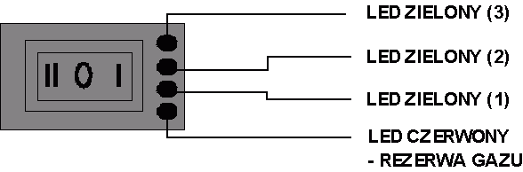
0 - Wypalanie, oba elektrozawory (gazu i benzyny) zamknięte. Migają na zmianę dwie diody zielone 1 z 3 oraz dioda zielona 2
I - praca na benzynie (wskaźniki LED nie świecą). Elektrozawór gazu jest w tym momencie wyłączony.
II - Praca na gazie, GRM pokazuje stan gazu w zbiorniku. Wszystkie zielone diody świecą oznacza pełny zbiornik, świecąca dioda czerwona oznacza rezerwę gazu.

